二聯式發票列印Demo 操作手冊

功能

* 列印二聯式發票
* 硬體設定/測試

**※程式僅供DEMO用，後續再依照需求作調整**

操作流程

1. 設定發票機

點擊齒輪的圖案進入此頁面

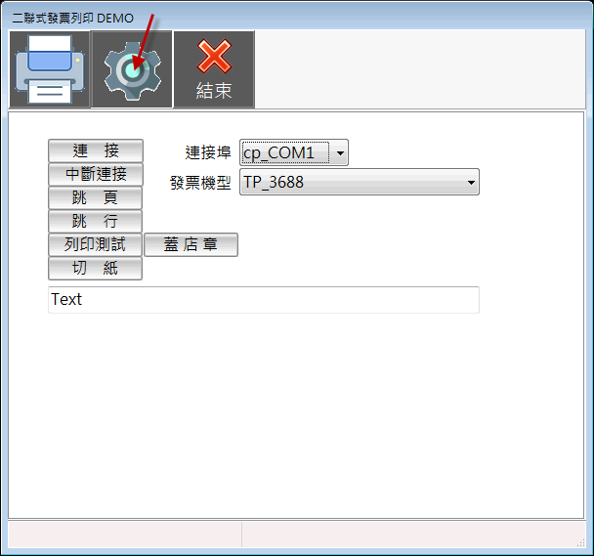

選擇[連接埠]及[發票機型號]

**※發票機可以先選擇TP_3688做測試**

按下[連接]

**※請檢查發票機確定沒有被其他軟體使用，否則連接會失敗**

若連接成功，下方會出現「已連線」

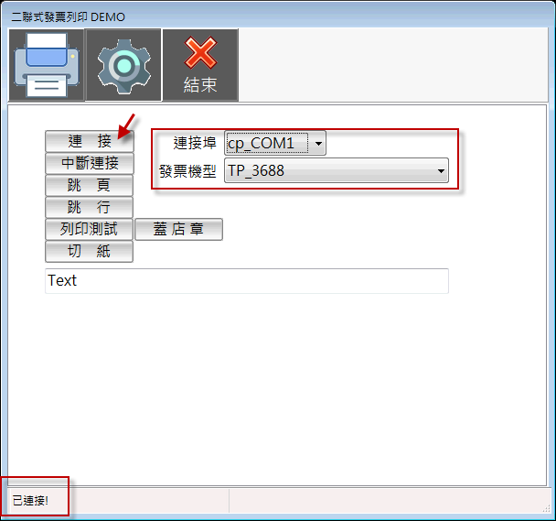

連接後可使用其他功能作測試（跳頁，跳行，列印測試，切紙，蓋店章）

1. 發票列印

點擊印表機圖案進入此頁面

輸入公司抬頭，統編及選擇要列印的EXCEL檔

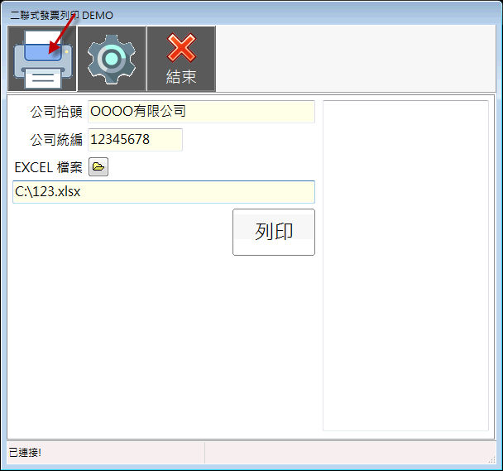

按下列印會讀取EXCEL檔並將發票內容顯示在右邊

並且印出發票（可先使用空白紙捲測試列印，

**目前僅作測試列印一筆發票，故沒有做多張發票的判斷**）

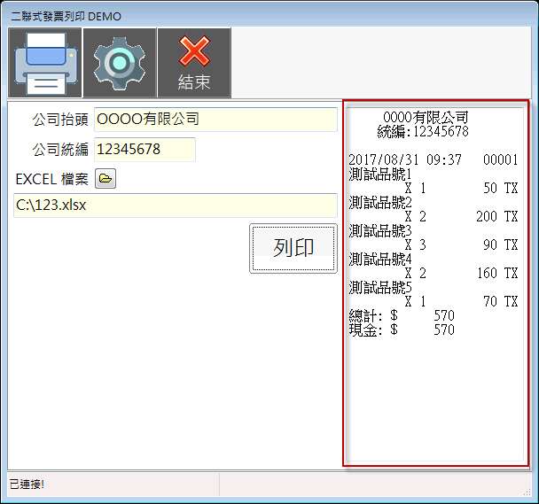

EXCEL格式如下

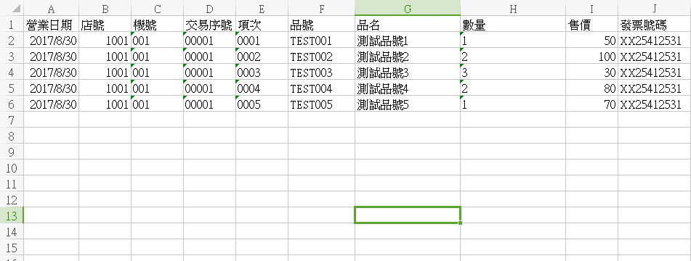

憑證規格如下

總計: $ XXXX

統編：公司統編

公司抬頭

現金: $ XXXX

橘色框部分為列印表頭

序號

交易日期時間

紅色框部分為列印統計金額、

付款及其他資訊

藍色框部分為列印商品內容

X數量 金額

品名

金額＝數量*售價